Санкт-Петербургское государственное бюджетное

профессиональное образовательное учреждение

«Ижорский политехнический колледж»

КУРСОВАЯ РАБОТА

ТЕМА: «Сайт для сохранения семейной истории»

по ПМ.11 МДК.11.01 Технология разработки и защиты баз данных

Выполнила

обучающаяся группы 231с

Игнатьева Диана Дмитриевна

Проверил

преподаватель спец. дисциплин

специальности 09.02.07

Информационные системы и программирование

Венедиктов Д.В.

Санкт-Петербург, 2025ЗАДАНИЕ ДЛЯ ВЫПОЛНЕНИЯ КУРСОВОЙ РАБОТЫ

1. Изучить теоретические основы технологии разработки баз данных, включая этапы проектирования, нормализации, реализации и тестирования.

2. Рассмотреть методы и средства защиты баз данных от несанкционированного доступа, атак и вредоносных программ.

3. Провести анализ существующих систем управления базами данных (СУБД) с точки зрения их функциональности, безопасности и удобства использования.

4. Разработать проект базы данных для конкретной предметной области, учитывая требования к безопасности и конфиденциальности данных.

5. Реализовать разработанный проект в выбранной СУБД.

6. Протестировать разработанную базу данных на предмет соответствия требованиям безопасности и надёжности.

7. Оценить эффективность разработанной системы защиты базы данных и предложить рекомендации по её улучшению.

8. Оформить результаты работы в виде курсовой работы, включающей введение, основную часть, заключение, список использованных источников и приложения.

В основной части курсовой работы необходимо подробно рассмотреть следующие вопросы:

* основные этапы разработки базы данных;
* методы обеспечения целостности и безопасности данных;
* механизмы аутентификации и авторизации пользователей;
* шифрование данных и защита от вредоносного ПО;
* особенности реализации проекта базы данных в выбранной СУБД;
* результаты тестирования и оценка эффективности системы защиты.

Для выполнения задания рекомендуется использовать современные научные источники, а также практический опыт разработки и защиты баз данных.

ПЛАН-ГРАФИК ВЫПОЛНЕНИЯ КУРСОВОЙ РАБОТЫ

|  |  |  |
| --- | --- | --- |
| Дата | Содержание работ | Отметка о выполнении |
| 10.09 | Выбор темы курсовой работы |  |
| 17.09 | Знакомство с методическими рекомендациями по выполнению курсовой работы |  |
| 24.09 | Знакомство с планом-графиком выполнения курсовой работы |  |
| 08.10 | Работа с нормативно-правовыми документами, учебной литературой |  |
| 22.10 | Анализ предметной области. Постановка задачи |  |
| 29.10 | Составление введения к курсовой работе |  |
| 05.11 | Описание предметной области и функции решаемых задач |  |
| 12.11 | Выбор средств для выполнения курсовой работы. Выбор среды разработки |  |
| 19.11 | Концептуально-логическое проектирование. Составление ER-диаграммы |  |
| 10.12 | Создание и заполнение базы данных |  |
| 24.12 | Представления в базе данных |  |
| 21.01 | Процедуры в базе данных |  |
| 04.02 | Создание ролей в базе данных |  |
| 18.02 | Аутентификация пользователей в базе данных |  |
| 25.02 | Импорт и экспорт базы данных |  |
| 04.03 | Разработка стратегии резервного копирования базы данных |  |
| 11.03 | Тестирование базы данных |  |
| 18.03 | Оптимизация базы данных |  |
| 25.03 | Составление заключения к курсовой работе |  |
| 01.04 | Составление списка источников информации, используемых при выполнении курсовой работы |  |
| 08.04 | Подготовка курсовой работы к защите |  |

СОДЕРЖАНИЕ

ВВЕДЕНИЕ 7

ГЛАВА 1. ФУНКЦИОНАЛЬНЫЕ ВОЗМОЖНОСТИ БАЗЫ ДАННЫХ 8

1.1. Анализ предметной области 8

1.2. Анализ технологий для разработки базы данных 8

1.3. Постановка задачи курсовой работы 10

1.3.1. Цели курсовой работы 10

1.3.2. Задачи курсовой работы 11

1.4.1. Функциональные требования к системе 11

1.4.2. Нефункциональные требования к системе 11

1.5. Выбор программных средств для разработки базы данных 11

1.6. Выбор среды для разработки базы данных 14

ГЛАВА 2. ПРОЕКТИРОВАНИЕ БАЗЫ ДАННЫХ 17

2.1. Концептуально-логическое моделирование 17

2.1.1 Концептуальное моделирование 17

2.1.2. Логическое моделирование 18

2.2. Описание информационных объектов базы данных 20

2.3.1. Создание базы данных 25

2.3.2. Заполнение базы данных 25

2.4. Представления в базе данных 27

2.5. Процедуры в базе данных 30

2.6. Создание ролей в базе данных 30

2.7. Аутентификация пользователей в базе данных 30

2.8. Импорт и экспорт базы данных 30

2.9. Разработка стратегии резервного копирования базы данных 30

2.10.1. Тестирование базы данных 31

2.10.2. Оптимизация базы данных 31

ЗАКЛЮЧЕНИЕ 32

СПИСОК ИСПОЛЬЗОВАННЫХ ИСТОЧНИКОВ 33

# ВВЕДЕНИЕ

В современном цифровом мире данные представляют собой один из ключевых ресурсов, влияющих на стратегические решения и операционные процессы организаций. Базы данных стали основным инструментом для хранения, обработки и управления информацией, обеспечивая эффективное взаимодействие с данными. Разработка баз данных – это сложный процесс, требующий комплексного подхода, включающего анализ требований, проектирование, реализацию и поддержку.

С учетом растущего объема информации и усложнения бизнес-процессов, значимость качественного проектирования баз данных трудно переоценить. Правильная структура базы данных обеспечивает не только ее функциональность и производительность, но и легкость в управлении данными, что в свою очередь влияет на оперативность принятия решений.

Однако с увеличением объема данных и многообразием технологий, связанных с их хранением, возникает необходимость уделять особое внимание защите данных. Утечки информации и кибератаки могут привести к значительным финансовым потерям и подрыву доверия со стороны клиентов. Поэтому технологии защиты баз данных становятся критически важными для бизнеса всех размеров.

Эта работа сосредоточится на ключевых аспектах разработки и защиты баз данных, включая методы проектирования и элементы безопасности, которые должны быть внедрены для обеспечения надежности и защиты данных в любой организации. Изучение этих тем поможет определить лучшие практики, которые должны применяться для достижения устойчивости и эффективности работы с информацией в условиях динамично меняющейся технологической среды.

# ГЛАВА 1. ФУНКЦИОНАЛЬНЫЕ ВОЗМОЖНОСТИ БАЗЫ ДАННЫХ

## 1.1. Анализ предметной области

Технология разработки и защиты баз данных охватывает широкий спектр процессов, методов и инструментов, необходимых для создания, управления и обеспечения безопасности баз данных. Это область, которая активно развивается в ответ на растущие требования к хранению и защите информации, что делает её актуальной для различных отраслей, таких как финансы, здравоохранение, образование и многие другие.

## 1.2. Анализ технологий для разработки базы данных

Разработка баз данных включает в себя использование различных технологий и инструментов, которые помогают осуществлять проектирование, реализацию, управление и оптимизацию баз данных. Рассмотрим основные технологии и подходы, которые широко применяются в этой сфере.

**Системы управления базами данных (СУБД)**

СУБД являются основными инструментами для создания и управления базами данных. Они могут быть разделены на несколько категорий:

* реляционные СУБД (RDBMS): MySQL, PostgreSQL, Oracle, Microsoft SQL Server;
* нереляционные СУБД (NoSQL): MongoDB, Cassandra, Redis;
* гибридные СУБД: Microsoft Azure Cosmos DB.

**Языки программирования**

* SQL (Structured Query Language): основной язык для работы с реляционными базами данных. Позволяет создавать, изменять, запрашивать и управлять данными;
* Python и JavaScript: часто используются для взаимодействия с базами данных в веб-приложениях. Библиотеки, такие как SQLAlchemy или Sequelize, упрощают работу с базами данных;
* Java и C#: используются в крупных корпоративных приложениях, особенно с реляционными базами данных.

**Инструменты для проектирования баз данных**

* ER-моделирование: Инструменты, такие как Lucidchart, Draw.io или ER/Studio, позволяют создавать диаграммы сущностей и взаимосвязей (ER-диаграммы), которые помогают визуализировать структуру базы данных;
* системы управления версиями: Git и другие системы позволяют контролировать изменения в схемах баз данных и процессах миграции.

**Инструменты для обеспечения безопасности баз данных**

* шифрование: использование технологий шифрования данных (например, AES) для защиты информации как «в покое», так и «в движении»;
* аутентификация и авторизация: применение OAuth, OpenID Connect и других протоколов для управления доступом к базе данных;
* мониторинг и аудит: инструменты, такие как Splunk, могут использоваться для отслеживания запросов и анализа событий безопасности.

**Методы оптимизации производительности**

* индексация: создание индексов для ускорения выполнения запросов, особенно в реляционных базах данных.
* кэширование: использование кэшей, таких как Redis или Memcached, для ускорения доступа к часто запрашиваемым данным.
* балансировка нагрузки: распределение запросов между несколькими серверами баз данных для повышения производительности и отказоустойчивости.

Выбор технологий для разработки базы данных зависит от специфики проекта, объема данных, ожидаемых нагрузок и требований к безопасности. Комплексный подход к выбору инструментов и методов способствует созданию эффективных и надежных систем управления данными, которые могут адаптироваться к изменяющимся условиям и требованиям.

## 1.3. Постановка задачи курсовой работы

С ростом объемов данных, а также увеличением угроз безопасности информации, эффективная разработка и защита баз данных становятся крайне важными задачами для организаций. Безопасность данных имеет критическое значение для решения вопросов конфиденциальности, целостности и доступности информации.

Успешное выполнение работы будет способствовать более глубокому пониманию актуальных проблем и новых подходов в области безопасного управления данными.

### 1.3.1. Цели курсовой работы

Основная цель заключается в создании эффективной и безопасной базы данных, способной обеспечить надежный доступ к информации и защиту от потери или несанкционированного доступа.

### 1.3.2. Задачи курсовой работы

* проектирование архитектуры баз данных;
* разработка схемы данных и моделей;
* обеспечение безопасности данных через шифрование, аутентификацию и авторизацию;
* реализация механизмов резервного копирования и восстановления;
* мониторинг и аудит доступа к данным.

## 1.4.1. Функциональные требования к системе

* возможность создания, обновления и удаления данных;
* поддержка сложных запросов и отчетов;
* обеспечение многопользовательского доступа.

## 1.4.2. Нефункциональные требования к системе

* высокая производительность и надежность;
* защита от несанкционированного доступа;
* удобный интерфейс для пользователей.

## 1.5. Выбор программных средств для разработки базы данных

Выбор программных средств для разработки баз данных является ключевым этапом, который влияет на функциональность, производительность и безопасность системы.

При выполнении данной курсовой работы я планирую использовать следующие программные средства:

* система управления базами данных – mySQL;
* языки программирования – SQL, JavaScript;
* средства проектирования базы данных – dbdiagram.io (ER-моделирование), Liquibase (Миграция данных);
* инструменты для обеспечения безопасности данных – Vormetric (Шифрование), Splunk (Аудит и мониторинг);
* средства тестирования и оптимизации приложений – JMeter (тестирование), EXPLAIN (Оптимизация).

Выбор программных средств для разработки базы данных зависит от специфических требований проекта, таких как объем данных, тип доступа, требования к безопасности и производительности. Важно учитывать будущую масштабируемость и поддерживаемость решений, чтобы создать надежную и эффективную систему.

## 1.6. Выбор среды для разработки базы данных

Выбор подходящей среды для разработки базы данных является критически важным этапом проекта, который может оказать значительное влияние на эффективность работы команды и качество конечного продукта.

При выполнении данной курсовой работы я планирую использовать следующие среды и инструменты:

* IDE и редактор кода – phpMyAdmin;
* система контейнеризации – Docker;
* система управления версиями – git;
* фреймворк и библиотека – Hibernate (Java);

Выбор среды для разработки базы данных требует комплексного подхода с учетом специфики проекта, требований к производительности, безопасности и интеграции. Правильный выбор инструментария и технологии существенно влияет на успех проекта, поэтому следует тщательно проанализировать свои потребности и доступные решения.

# ГЛАВА 2. ПРОЕКТИРОВАНИЕ БАЗЫ ДАННЫХ

## 2.1. Концептуально-логическое моделирование

Концептуально-логическое моделирование – это важный этап в проектировании базы данных, который позволяет структурировать данные и определить их взаимосвязи. Этот процесс разделяется на два ключевых этапа: концептуальное моделирование и логическое моделирование.

### 2.1.1 Концептуальное моделирование

Целью концептуального моделирования является определение основных сущностей и их связей в предметной области, не вдаваясь в детали реализации.

**Идентификация сущностей**

* Член семьи (family_member)
* Исторический документ (document)
* Дерево семьи (family_tree)
* Пользователь (users)

**Определение атрибутов**

«family_member» атрибуты: «ID», «ФИО (fio)», «Дата рождения (birthday)».

«document» атрибуты: «ID», «Название (title)», «Дата оформления (date)».

«family_tree» атрибуты: «ID», «Дата создания (date)», «Члены семьи (members)».

«users» атрибуты: «ID», «Имя пользователя (nickname)», «email», «password».

**Установление связей**

* Один член семьи может принадлежать только к одному дереву семьи, но одно дерево семьи может включать множество членов семьи.
* Один исторический документ может относиться к одному члену семьи, но один член семьи может иметь несколько исторических документов.
* Один исторический документ может быть частью одного дерева семьи, но одно дерево семьи может содержать несколько исторических документов.
* Одно дерево семьи может включать множество членов, и каждый член семьи принадлежит только к одному дереву семьи.
* Одно дерево семьи может управляться одним пользователем, но один пользователь может управлять несколькими деревьями.
* Один пользователь может создает несколько исторических документов, но каждый исторический документ связан только с одним пользователем.

**Создание ER-диаграммы**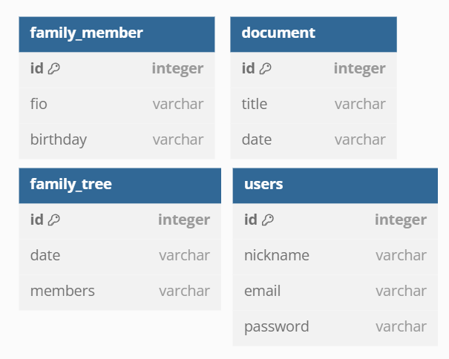

Рисунок 1 – ER-диаграмма разрабатываемой базы данных.

### 2.1.2. Логическое моделирование

Целью логического моделирования является перевод концептуальной модели в логическую, с уточнением структуры базы данных и обязательств для хранения данных.

**Определение первичных ключей**

* Член семьи: ID.
* Исторический документ: ID.
* Дерево семьи: ID.
* Пользователь: ID.

**Формализация связей**

* Для связи между членом семьи и деревом семьи требуется: Члены семьи.
* Для связи между историческим документом и деревом семьи требуется: Название.

**Определение типов данных**

* ID: INTEGER
* Имя: VARCHAR
* Фамилия: VARCHAR
* Даты: VARCHAR
* Название: VARCHAR
* Члены семьи: VARCHAR
* Описание: VARCHAR
* Имя пользователя: VARCHAR
* Email: VARCHAR
* Пароль: VARCHAR

**Создание логической схемы базы данных**

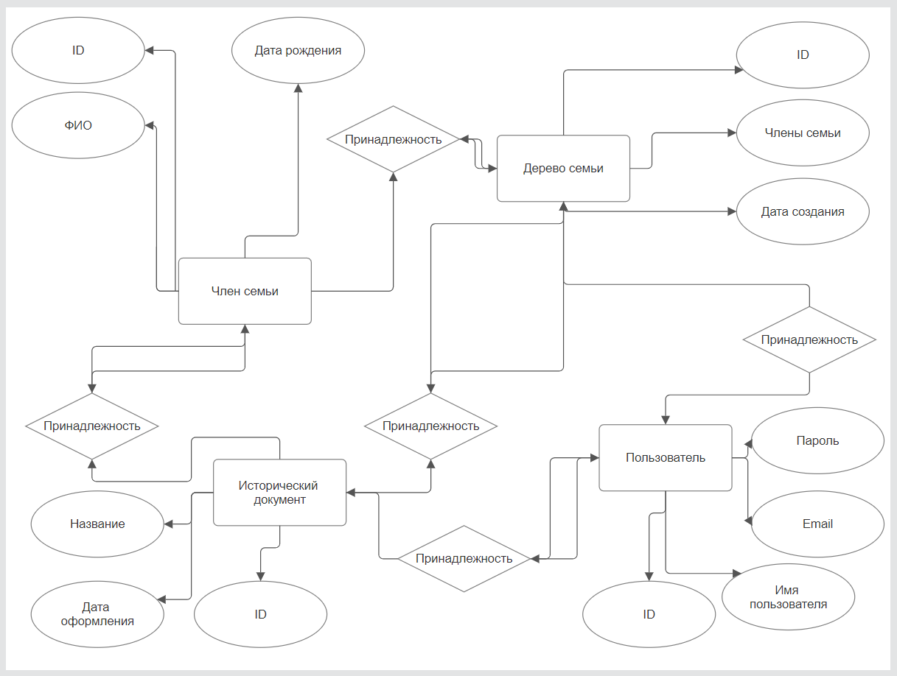

Рисунок 2.1 - Логическая схема базы данных

Концептуально-логическое моделирование является важным этапом разработки базы данных, который позволяет углубиться в детализацию структуры данных и обеспечить целостность и согласованность информации. Правильное моделирование позволяет избежать проблем на следующих этапах разработки и эксплуатации базы данных.

## 2.2. Описание информационных объектов базы данных

Информационные объекты базы данных представляют собой основные строительные блоки, на которых базируется структура любой базы данных. Они включают в себя различные сущности и их атрибуты, которые позволяют организовать, хранить и управлять данными.

Таблица 1 – информационные объекты разрабатываемой базы данных

|  |  |  |  |  |
| --- | --- | --- | --- | --- |
| Объект | Атрибуты | Связи | Ограничения | Тип данных |
| Family_member | ID, fio, birthday | Один член семьи может принадлежать только к одному дереву семьи, но одно дерево семьи может включать множество членов семьи. | ID должен быть уникальным, ФИО не должно быть пустым, Пол не должен быть пустым. | INTEGER, VARCHAR |
| document | ID, title, date | Один исторический документ может относиться к одному члену семьи, но один член семьи может иметь несколько исторических документов.  Один исторический документ может быть частью одного дерева семьи, но одно дерево семьи может содержать несколько исторических документов. | ID должен быть уникальным, Название не должно быть пустым | INTEGER, VARCHAR |
| family_tree | ID, date, members | Одно дерево семьи может включать множество членов, и каждый член семьи принадлежит только к одному дереву семьи.  Одно дерево семьи может управляться одним пользователем, но один пользователь может управлять несколькими деревьями. | ID должен быть уникальным, Члены семьи должны быть указаны | INTEGER, VARCHAR |
| users | ID, nickname, email, password. | Один пользователь может создает несколько исторических документов, но каждый исторический документ связан только с одним пользователем. | ID должен быть уникальным, Имя пользователя должно быть уникальным, Email должен быть указан, Пароль должен быть указан | INTEGER, VARCHAR |

Описание информационных объектов базы данных позволяет структурировать и организовать информацию, обеспечивая эффективное хранение и доступ к данным. Правильное определение сущностей, их атрибутов и связей является ключом к успешному проектированию базы данных и ее функциональной полноте.

## 2.3.1. Создание базы данных

Для того чтобы создать базу данных можно использовать консольные SQL-запросы или взаимодействие с интерфейсом phpMyAdmin, здесь будет использован вариант с отправлением SQL-запросов. Создаем базу данных с стандартным именем.

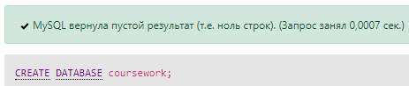

Рисунок 2 – созданная база данных

## 2.3.2. Заполнение базы данных

Следующим шагом является создание таблиц для хранения данных. Каждая таблица создаётся с учётом структуры, описанной на этапе концептуального моделирования. Для начала будет создана таблица «Член семьи».

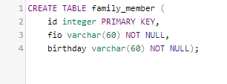

Рисунок 3 – добавление объекта в базу данных

После успешного ответа от SQL-запроса можно увидеть таблицу в нашей базе данных.

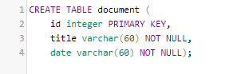

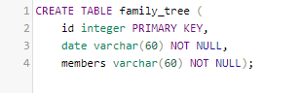

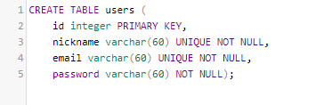

По такой же аналогии были созданы еще три таблицы: «Исторический документ», «Записи», «Сообщения» - которые представляют из себя такие же объекты.



Рисунок 4 – добавление атрибутов объекту в базе данных



Рисунок 5 – установление связей между объектами в базе данных



Рисунок 6 – выбор типа данных для объекта в базе данных

## 2.4. Представления в базе данных

Представление в базе данных – это виртуальная таблица, которая формируется на основе результата выполнения SQL-запроса. Она не содержит данных, а лишь определяет, как данные будут отображаться пользователям.

Функции представлений:

* упрощение сложных запросов – позволяют объединять данные из нескольких таблиц и показывать только нужные поля, что делает работу с данными более удобной;
* безопасность – можно ограничить доступ пользователей к определённым столбцам или строкам баз данных, предоставляя доступ только к представлениям;
* логическая независимость – изменения в базах данных не влияют на внешний интерфейс, так как представления могут скрывать изменения структуры таблиц;
* кодовая реиспользуемость – позволяют сократить код, избавляя от необходимости повторно писать одни и те же запросы.

Представление создается с помощью команды CREATE VIEW. К примеру, вот таким запросом можно вывести ФИО членов семьи, которые были рождены после 2015 года.

|  |
| --- |
| sql  CREATE VIEW kids_bdays AS  SELECT fio  FROM family_member  WHERE birthday > 2015; |

После создания представления его можно использовать так же, как и таблицу: запрос выведет все ФИО членов семьи, которые были рождены в 2018 году.

|  |
| --- |
| sql  SELECT * FROM kids_bdays WHERE birthday = '2018'; |

Представления могут быть обновляемыми или не обновляемыми. Обновляемые представления позволяют выполнять операции INSERT, UPDATE и DELETE, при этом изменения будут применяться к базовой таблице. В качестве примера в базе данных с пользователями я поменяла дату рождения члена семьи с id 9 на другое значение.

|  |
| --- |
| UPDATE family_member  SET birthday = '2007'  WHERE id = 9; |

Представления можно изменять с помощью команды CREATE OR REPLACE VIEW или удалять с помощью DROP VIEW.

|  |
| --- |
| CREATE OR REPLACE VIEW fios_bdays AS  SELECT fio, birthday  FROM family_member  WHERE birthday='2016'; |

Если представление больше не требуется, его можно удалить:

|  |
| --- |
| sql  DROP VIEW kids_bdays; |

Представления в базах данных являются мощным инструментом для работы с данными. Они обеспечивают большую гибкость, безопасность и легкость в использовании, способствуя более эффективной организации и обработке информации. Понимание работы с представлениями – важный аспект для разработчиков и администраторов баз данных.

## 2.5. Процедуры в базе данных

(2 курс 2 семестр)

## 2.6. Создание ролей в базе данных

(2 курс 2 семестр)

## 2.7. Аутентификация пользователей в базе данных

(2 курс 2 семестр)

## 2.8. Импорт и экспорт базы данных

(2 курс 2 семестр)

## 2.9. Разработка стратегии резервного копирования базы данных

(2 курс 2 семестр)

## 2.10.1. Тестирование базы данных

(2 курс 2 семестр)

## 2.10.2. Оптимизация базы данных

(2 курс 2 семестр)

# ЗАКЛЮЧЕНИЕ

В ходе изучения технологии разработки и защиты баз данных было выявлено, что успешная работа с данными в современных условиях требует комплексного подхода, включающего как аспекты проектирования, так и обеспечения безопасности. Принимая во внимание стремительное развитие информационных технологий, применение современных методов и инструментов становится неизбежным. Это позволяет не только оптимизировать процессы хранения и обработки данных, но и защитить их от возможных угроз.

Особое внимание следует уделить вопросам шифрования данных, аутентификации пользователей и резервного копирования. Эффективная защита баз данных требует активного мониторинга и регулярного обновления систем безопасности.

Таким образом, подходы к разработке и защите баз данных должны быть гибкими и адаптивными, чтобы соответствовать быстро меняющимся требованиям и угрозам. В будущем важно продолжать исследовать и внедрять новые технологии, что позволит обеспечить надежность и безопасность информации на всех уровнях.

# СПИСОК ИСПОЛЬЗОВАННЫХ ИСТОЧНИКОВ

1. Волик, М.В. Разработка базы данных в Access / М.В. Волик. – Издательство «Прометей», 2021. – 88 с.
2. Даккет, Дж. PHP и MySQL. Серверная веб-разработка / Дж. Даккет. – Издательство «Эксмо», 2023. – 688 с.
3. Дьяков, И.А. Базы данных. Язык SQL : учебное пособие / И.А. Дьяков. – Тамбов : Тамбовский государственный технический университет (ТГТУ), 2022. – 82 с.
4. Ла Рокка, М. Продвинутые и структуры данных. / М. ла Рокка. – Издательство «Питер», 2024. – 848 с.
5. Никсон, Р. Создаём динамические веб-сайты с помощью PHP, MySQL, JavaScript, CSS и HTML5. 6-е изд. / Р. Никсон. – Издательство «Питер»: Санкт-Петербург, 2023. – 832 с.
6. https://www.figma.com/ (дата обращения: 15.03.2025).
7. https://www.github.com/ (дата обращения: 16.03.2025).

ПРИЛОЖЕНИЯ

(Скриншоты разработанной базы данных)